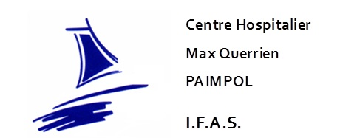

**Tina GUDERZO**

Infirmière DE Formatrice

100 % ETP

**Isabelle POCHAT**

Aide-Soignante DE Formatrice

75 % ETP

IFPMA : Institut de Formations Para-médicales Multisite d’Armor

**Julienne LE JOUANARD**

Responsable Pédagogique de l’IFAS de Paimpol

**Bruno GEZEQUEL**

Directeur des soins et de l’IFAS de Paimpol

**Patrick REMY**

Directeur du CH de Paimpol

Liens fonctionnels

Liens hiérarchiques

**Légende :**

ETP : Equivalent Temps Plein

**ORGANIGRAMME DE l’IFAS**

**DE PAIMPOL**

IFPMA

**Myriam CHARRON**

Secrétaire

100 % ETP

**Pascal POMMELLEC**

Infirmier DE Formateur

100 % ETP